Projeto de Lei Nº 41/2023

Institui a SEMANA DA ATIVIDADE FÍSICA E DE Mobilização PELA PROMOÇÃO DA SAÚDE E QUALIDADE DE VIDA “Maria DAS MERCêS silva”.

A Câmara Municipal de Alumínio APROVA:
Art. 1º- Fica instituída a Semana da Atividade Física e de Mobilização pela Promoção da Saúde e Qualidade de Vida “Maria das Mercês Silva” no calendário oficial do município, a ser comemorada anualmente no mês de abril.

Art. 2º- Esta lei entra em vigor na data da sua publicação.

Sala das Sessões “Vereador Orlando Silva”, 27 de outubro de 2023.

JEAN DA ELITE
VEREADOR

JUSTIFICATIVA

Em razão da comemoração do dia mundial da Atividade Física (06 de abril), apresentamos o presente projeto para incentivar a prática de vida saudável e também a realização de possíveis exames preventivos como o de pressão arterial e diabetes.
Também pretendemos homenagear a senhora “Maria das Mercês Silva”, que amava a pratica de atividades físicas, conforme biografia abaixo.
Maria das Mercês Silva, nascida no dia 21 de fevereiro de 1936 na cidade de Jequeri, Minas Gerais, filha de Geralda Euzébia da Costa e Manoel Caetano Ribeiro.
Veio de uma família muito humilde, onde eram em sete irmãos, muito nova perdeu sua mãe e foi criada pelo seu pai.
Trabalhou na roça na cidade onde morava, no ano de 1958 casou-se com Lacy Gomes da Silva, onde viveram casados por 63 anos e tiveram oito filhos, Maria Auxiliadora, Flávio (in memorian), Aluísio, Maria de Lurdes (in memorian), Délio (in memorian), Nelcea, Fábio (in memorian) e Adriana.
No ano de 1975 vieram para o município de Alumínio através do seu cunhado, que morava nessa cidade para tentar uma vida melhor e cuidar de seus filhos, foi onde que com a graça de Deus conseguiram comprar um terreno e construir sua casa na Vila Brasilina.
Era uma mulher muito trabalhadora, lavava roupa para complementar a renda na casa e pagava o seu INSS e conseguiu se aposentar que era um sonho.
Foi voluntária por muitos anos no MOCA, onde era costureira e também entregava leite para as crianças carentes.
Era uma mulher mãe, esposa, avó, bisa, amiga, tia, madrinha, que por onde passava deixava um carinho imenso.
Casou todos os seus filhos, onde teve 13 netos, 15 bisnetos, seus genros Antônio, Miguel, Flávio e sua nora Cida, que sempre foram orgulho para ela.
Uma mulher muito religiosa e devota a Nossa Senhora Aparecida, cuidava muito da saúde, fazendo exames e consultas de rotina, quando seu cardiologista sugeriu a prática de exercícios físicos.
No ano de 2014 sentiu a necessidade de fazer atividade física e procurou a academia Elite Fitness, onde foi recebida com todo o carinho para iniciar suas aulas, morava a uma quadra da academia onde ia caminhando.
No início ela chegava super cansada da caminhada até a academia, então parava, sentava, respirava um pouco e logo iniciava o seu treino.
Com o passar do tempo chegava mais rápido e não precisava mais parar para descansar, já ia direto para a esteira.
Isso foi de 2014 a 2018 todos os dias essa rotina, era a alegria da academia, não tinha tristeza com ela.
Uma mulher que cuidava das obrigações da casa como limpeza, refeições, aos domingos era sagrado esperar os filhos, netos, bisnetos, genros, noras e quem quisesse para almoçar com ela, fazia tudo sozinha com muito amor, aquela comida simples e quem comia amava, era só elogios, tudo o que ela gostava.
No ano de 2021 infelizmente contraiu o vírus do COVID 19, passou 2 dias no pronto atendimento de Alumínio, foi transferida para o Hospital de Sorocaba por causa da sua saturação muito baixa, saiu consciente do pronto atendimento e ao passar dos dias só tínhamos notícias tristes, onde ficou por 11 dias internada e veio a óbito no dia 23 de julho de 2021.
Deixou um grande vazio na família e muita saudade em todas as pessoas que a conheceram, as músicas e as danças sempre trazem à lembrança dela, nossa saudosa Dona Maria.
Com o objetivo de homenagear a saudosa Maria das Mercês Silva e promover a Semana da Atividade Física e de Mobilização pela Promoção da Saúde e Qualidade de Vida, apresentamos o presente projeto de lei.

Anexo atestado de óbito.
JEAN DA ELITE
VEREADOR

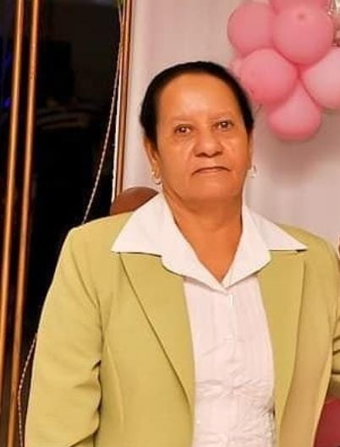
Figura 1- Maria das Mercês Silva

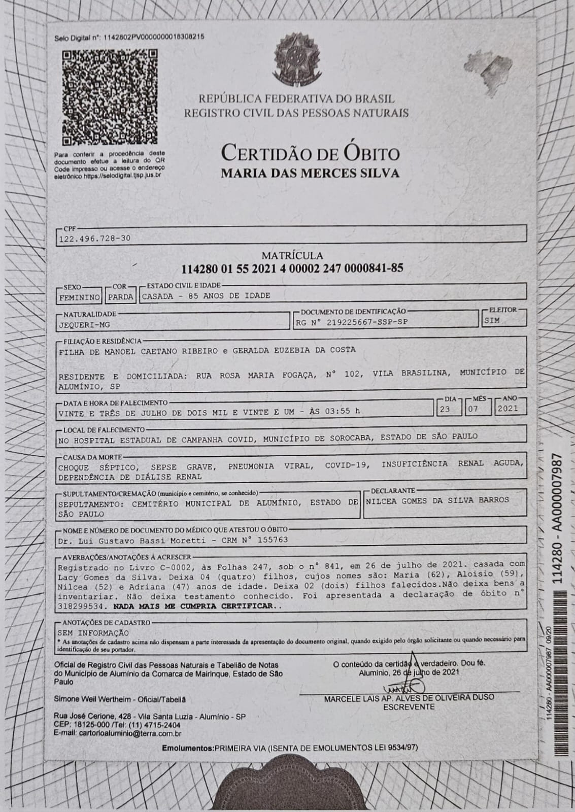
Figura 2- Certificado de Óbito

